VERIFICADOR DE EPIs DE SOLDA COM VISÃO COMPUTACIONAL: DETECÇÃO DO USO DA MÁSCARA DE SOLDA

Nomes dos Acadêmicos
[Nomes dos integrantes do grupo, um por linha]
Disciplina de Processamento de Imagens

Caxias do Sul, [xx] de outubro de 2026

OBJETIVOS
Objetivo geral. Desenvolver e validar um sistema web, baseado em visão computacional, que verifica pela câmera o uso da máscara de solda em postos de soldagem, registra as faltas com imagens sempre borradas e ajuda o supervisor a prevenir acidentes, sem identificar nenhuma pessoa.
Objetivos específicos.
a) Treinar e validar um detector de máscara de solda e medir seu desempenho em imagens de teste e em vídeos de campo.
b) Criar regras que classifiquem cada pessoa em conforme, não conforme ou indeterminado, e que só gerem uma ocorrência quando a falta for sustentada, para evitar alarmes falsos.
c) Construir uma interface web, em português, para usuários leigos (supervisores e técnicos de segurança), com login, perfis, ocorrências, painel e configuração por posto.
d) Garantir a privacidade dos trabalhadores conforme a Lei Geral de Proteção de Dados (LGPD): imagens borradas antes de gravar, sem reconhecimento facial e com apagamento automático.
e) Documentar o sistema e disponibilizar o código comentado em um repositório.
f) [Realizar a demonstração e a conversa com a empresa e registrar o que foi feito (ver Resultados).]

OBJETIVO(S) DO DESENVOLVIMENTO SUSTENTÁVEL
O trabalho se enquadra no núcleo interdisciplinar da FSG Direitos Humanos, Justiça, Trabalho, Empregabilidade e Desenvolvimento Regional [CONFIRMAR com o professor] e se relaciona aos seguintes Objetivos de Desenvolvimento Sustentável (ODS) da Agenda 2030 da ONU:
ODS 8 – Trabalho decente e crescimento econômico. A meta 8.8 propõe proteger os direitos trabalhistas e promover ambientes de trabalho seguros para todos os trabalhadores. O sistema atua exatamente aí: acompanha o uso de um equipamento de proteção individual (EPI) essencial na soldagem e dá ao supervisor informações para corrigir as causas das faltas.
ODS 9 – Indústria, inovação e infraestrutura. O projeto aplica visão computacional, uma tecnologia de inovação, a um problema real da indústria metalmecânica regional, com ferramentas abertas e rodando no computador da própria empresa, sem depender de serviços na nuvem.
[CONFIRMAR com o professor se o ODS 3 (Saúde e bem-estar) também pode ser citado, já que a máscara previne lesões nos olhos e no rosto.]

INTRODUÇÃO TEÓRICA
A soldagem e seus riscos. O arco elétrico da soldagem emite radiação ultravioleta (UV), radiação infravermelha (IV) e luz muito intensa. A exposição dos olhos à radiação UV, mesmo curta, pode causar a fotoceratite, conhecida como “olho de solda”, uma inflamação dolorosa da superfície do olho que costuma aparecer horas depois da exposição. Além disso, o processo gera respingos de metal quente, faíscas e fumos metálicos. A máscara de solda protege olhos, rosto e pescoço ao mesmo tempo, e só funciona se estiver abaixada enquanto o arco está aceso. Pela Norma Regulamentadora nº 6 (NR-6), a empresa deve fornecer o EPI adequado, orientar e exigir o seu uso, e o trabalhador deve usá-lo e conservá-lo (BRASIL, [ano da versão consultada da NR-6]).
Detecção de objetos e YOLO. A visão computacional permite que um computador interprete imagens. A detecção de objetos localiza, em cada imagem, caixas ao redor dos objetos de interesse e a classe de cada um. A família de modelos YOLO (“You Only Look Once”) faz isso em uma única passagem pela rede neural, o que a torna rápida o bastante para vídeo (REDMON et al., 2016). Neste trabalho foi usada a versão YOLOv8, em sua variante menor (“n”), que roda em computador comum, sem placa de vídeo (JOCHER; CHAURASIA; QIU, 2023). O desempenho de um detector é medido por precisão (quantas detecções estavam certas), recall (quantos objetos reais foram encontrados) e mAP@0.5, que resume os dois considerando uma sobreposição mínima de 50% entre a caixa prevista e a real.
Pose e rastreamento. Para saber se uma máscara pertence a uma pessoa, é preciso saber onde está a cabeça dela. Um modelo de estimativa de pose encontra 17 pontos do corpo (olhos, orelhas, ombros, entre outros), padrão do conjunto COCO (LIN et al., 2014). A partir das orelhas e dos ombros, o sistema estima a região da cabeça, sem exigir que os olhos apareçam, já que uma máscara abaixada os cobre. O rastreador ByteTrack associa as pessoas de um quadro ao seguinte e dá a cada uma um número temporário (ZHANG et al., 2022). Um detector de rostos leve, o YuNet, indica se o rosto está descoberto (WU; PENG; YU, 2023).
Privacidade. Imagens de trabalhadores são dados pessoais e o seu tratamento é regulado pela LGPD (BRASIL, 2018), que pede finalidade clara, coleta mínima e segurança. Por isso o projeto não faz reconhecimento facial, borra cabeças e rostos antes de qualquer gravação e apaga as imagens depois de um prazo.
Justificativa. Foi escolhida a máscara de solda por ser o EPI mais crítico do processo e o mais visível para uma câmera. Em serviço, o supervisor não consegue observar todos os postos o tempo todo, e o hábito de levantar a máscara para conferir o cordão com o arco ainda aceso é um risco conhecido. Um sistema que registre onde e quando isso acontece permite agir na causa (lente riscada, máscara desconfortável, ventilação), e não apenas cobrar o trabalhador.

DESCRIÇÃO DA ATIVIDADE
4.1 Público-alvo e uso no dia a dia. As quatro perguntas da disciplina foram respondidas assim:
Quem será beneficiado? O soldador, que tem menos chance de se machucar, e a empresa, que passa a ter dados para agir na prevenção. O sistema é operado pelo supervisor do setor de solda e pelo técnico de segurança do trabalho, e não pelo soldador.
Que problema esse público enfrenta hoje? O supervisor não consegue vigiar todos os postos, e as faltas de máscara (principalmente levantá-la com o arco aceso) são difíceis de perceber e de contar. Sem números, a conversa sobre segurança fica sem base.
Como a visão computacional ajuda? Uma câmera fixa no posto permite verificar o uso da máscara continuamente, sem a presença do supervisor, e registrar uma foto borrada quando a falta se sustenta por alguns segundos.
Como o público usará a solução no dia a dia? A câmera fica fixa na frente do posto de solda, a curta distância (2 a 6 m; testado até 4 m) e 1,6 a 2 m de altura, fora da linha direta do arco; o soldador, que naturalmente trabalha de frente para a peça, não precisa mudar a rotina. O sistema processa a câmera em tempo real, no computador do setor. Durante o turno, o supervisor acompanha pela tela “Ao vivo” (no computador ou no celular). No fim do turno, confere as ocorrências e marca cada uma como confirmada ou falso positivo. No mês, usa o painel e o relatório em PDF para ver em que posto e turno a máscara mais falta e conversar com a equipe no diálogo de segurança.
Público-alvo. O sistema foi pensado para empresas que têm postos fixos de solda (cabine, bancada ou célula) ou setores de solda pequenos, em que a câmera pode ficar perto do soldador. Não foi escolhida uma empresa específica: o cenário é genérico, conforme combinado com o professor da disciplina. [PREENCHER: contato ou conversa com alguma empresa ou escola, se houver, com data.]
4.2 Escopo. Por orientação docente, o trabalho foi limitado a um único EPI, a máscara de solda. Luvas, proteção do corpo, calçado e capacete ficaram como trabalho futuro. O desenvolvimento foi feito em duas fases: a primeira validou a detecção por linha de comando, e a segunda construiu o sistema web completo.
4.3 Dados e treinamento. O detector foi treinado com conjuntos públicos do Roboflow Universe com licença CC BY 4.0 (Welding-PPE, Welding Helmet, welder e safeweld), todos reduzidos à classe única “máscara”. Foram acrescentados exemplos de pessoas sem máscara (COCO 2017 e quadros de vídeos de banco de imagens), para o modelo aprender a não confundir um rosto descoberto com uma máscara. Foram feitas cinco rodadas de treino; as três últimas são comparadas na tabela abaixo. Uma ferramenta própria conferiu que nenhum quadro de treino veio dos vídeos usados nos testes de campo.
Tabela 1: Rodadas de treino do detector de máscara (conjunto de teste)
Rodada | Imagens (treino / validação / teste) | Precisão | Recall | mAP@0.5 | Falso positivo em pessoas
v3 | 2.063 / 590 / 295 | 0,872 | 0,736 | 0,855 | 2,1%
v4 | 4.316 / 909 / 455 | 0,931 | 0,928 | 0,946 | 0,6%
v5 (em uso) | 4.678 / 909 / 455 | 0,948 | 0,931 | 0,945 | 0%
Fonte: Autores (2026), docs/resultados_treino/README.md do repositório. A v4 e a v5 usam o mesmo conjunto de teste.
4.4 Regras de decisão. A pessoa fica conforme quando há uma máscara sobre a região da cabeça; não conforme quando o rosto está descoberto e não há máscara, ou quando a máscara está levantada; e indeterminado quando o sistema não tem como saber (cabeça fora do quadro, pessoa de costas, rosto coberto sem máscara visível). Indeterminado nunca gera ocorrência: o sistema prefere não acusar sem evidência. Uma ocorrência só é registrada quando a falta aparece em pelo menos 75% dos quadros de uma janela de 4 segundos, e a mesma pessoa só gera outra depois de 60 segundos. Quadros em que o clarão do arco estoura mais de 15% da imagem são ignorados. Na segunda fase foram acrescentados uma votação dos últimos quadros para estabilizar a tela, a detecção de solda ativa pelo brilho perto das mãos e a zona de interesse do posto.
4.5 Testes de campo. Foram avaliados 28 trechos de 21 vídeos de banco de imagens e de um vídeo gravado com a webcam da equipe, classificados quadro a quadro quanto à situação da máscara, distância, ângulo e arco. As ocorrências dos vídeos com várias pessoas foram revisadas manualmente. Ninguém soldou sem máscara para as gravações.
4.6 Sistema web. O back-end foi escrito em Python (FastAPI, SQLite, SQLAlchemy). Uma thread por câmera lê o vídeo, passa cada quadro pelo filtro do arco, pelos modelos e pelas regras, borra cabeças e rostos e só então grava a ocorrência. As telas são páginas HTML (Jinja2, Bootstrap e JavaScript puro), responsivas, com o estado sempre indicado por cor, forma e texto (acessibilidade). Rotinas automáticas fazem o backup do banco, a retenção de 30 dias e o relatório mensal. A Figura 1 mostra a tela “Ao vivo”, a Figura 2 uma ocorrência e a Figura 3 a tela de calibração, usada no posto para ajustar os limites.
Figura 1: Tela “Ao vivo”: vídeo com a cabeça borrada, estado da pessoa e cordão do turno
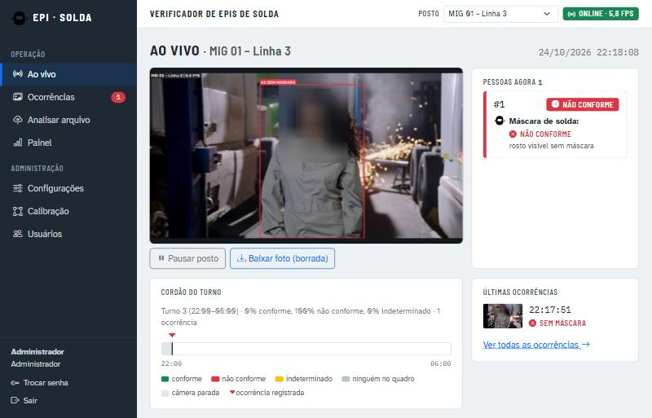
Fonte: Autores (2026), vídeo de banco de imagens usado em teste.
Figura 2: Ocorrência registrada, com a imagem borrada e a validação pelo supervisor
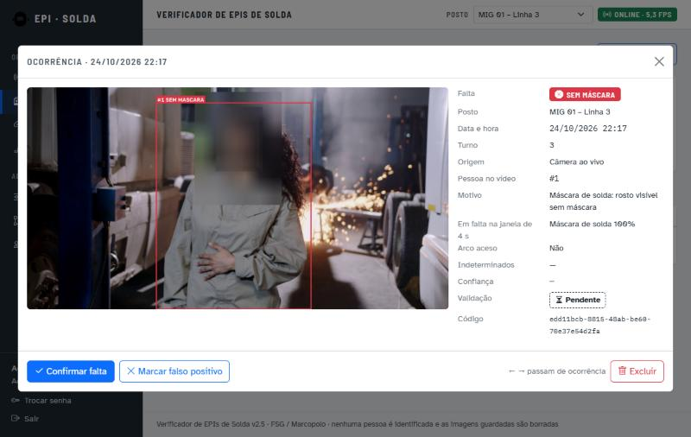
Fonte: Autores (2026), vídeo de banco de imagens usado em teste.
Figura 3: Tela de calibração: pontos do corpo, região da cabeça, rosto e valores medidos
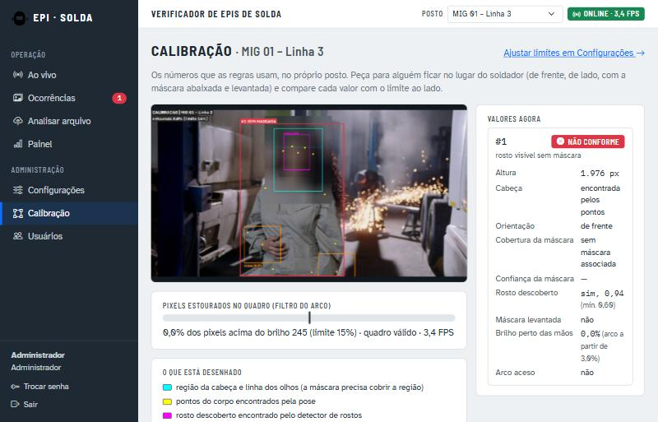
Fonte: Autores (2026), vídeo de banco de imagens usado em teste.
4.7 Privacidade. O código só permite gravar imagens que passaram pelo blur, o sistema não faz reconhecimento facial nem guarda vídeo contínuo, e as fotos e registros são apagados automaticamente após 30 dias. Foram escritos uma revisão de privacidade, um modelo de aviso de monitoramento para o setor e um modelo de termo de autorização para a empresa.
4.8 Verificação, documentação e código. O sistema tem 312 testes automáticos, que simulam pessoas, máscaras e câmeras, todos aprovados na versão final. O código está comentado em português, e o README traz as tecnologias e versões, a instalação passo a passo e o funcionamento do back-end e do front-end. O repositório é https://github.com/leonamat1403/SafeWork [CONFIRMAR se está público ou com acesso para o professor].

RESULTADOS
Detecção. O detector final (v5) atingiu mAP@0.5 de 0,945 no conjunto de teste, acima da meta de 0,75 definida no projeto. Nos testes de campo, o sistema registrou a ocorrência em 9 das 11 situações de falta (recall de 82%, intervalo de confiança de 95% de 52% a 95%) e não gerou nenhuma ocorrência errada entre as 16 revisadas manualmente. Nos 12 testes sem falta, não houve alarme falso.
Tabela 2: Resultados da validação da detecção
Medida | Meta | Resultado
mAP@0.5 da máscara (teste) | mínimo 0,60 (meta boa 0,75) | 0,945
Recall da ausência de máscara (campo) | ≥ 70% | 82% (9 de 11)
Falsos positivos nas ocorrências | ≤ 30% | 0% (0 de 16)
Processamento em CPU, imagem de 640 px | ≥ 5 FPS | 12,5 FPS (80 ms por quadro)
Fonte: Autores (2026), docs/relatorio_validacao_fase1.md do repositório.
Onde o sistema erra. O recall caiu para 50% com a pessoa de perfil (83% de frente), e a máscara corretamente usada foi confirmada como conforme em apenas 19% do tempo; no restante o sistema ficou indeterminado, nunca não conforme. As três falhas foram: cabeça baixa no escuro, máscara levantada vista de perfil e ajudantes com respirador cobrindo o rosto. Nelas o sistema não acusou errado, mas também não registrou a falta. Por isso a câmera deve ficar de frente para o soldador (por isso a escolha do posto fixo de bancada).
Sistema entregue. O sistema tem monitoramento ao vivo com as cabeças borradas, registro de ocorrências com foto borrada, validação pelo supervisor, painel com gráficos, configuração por posto (inclusive zona de interesse), calibração no local, análise de arquivos, exportação em CSV, relatório mensal em PDF e alerta opcional pelo Telegram. As telas estão nas Figuras 1 a 3. O código e a documentação estão em https://github.com/leonamat1403/SafeWork.
Conversa com a empresa e piloto. [PREENCHER apenas com o que foi feito: data, quem participou, o que foi mostrado, o que a empresa disse, e o que foi combinado. Se o piloto ainda não ocorreu, escrever que ele é o próximo passo. Não colocar números do piloto que não foram medidos.]

CONCLUSÃO
O objetivo de desenvolver um sistema de visão computacional que verifica o uso da máscara de solda foi atingido na parte técnica: o detector superou as metas de validação (mAP@0.5 de 0,945, recall de campo de 82% e nenhum falso positivo nas ocorrências revisadas), o sistema web foi concluído, testado e documentado, e a privacidade dos trabalhadores foi tratada desde o projeto, com imagens borradas, sem reconhecimento facial e com apagamento automático. O uso no dia a dia ficou definido: o supervisor e o técnico de segurança operam o sistema, e o soldador, de frente para uma câmera fixa no posto, é o beneficiado.
O trabalho tem limitações que precisam ficar claras. A validação usou vídeos de banco de imagens e uma amostra pequena (11 situações de falta), e o recall não provou valer no posto real. O sistema funciona pior de perfil e de costas, não foi testado com arco aceso ao vivo nem a mais de 4 m, e só verifica a máscara. [Incluir aqui a limitação do que não foi possível fazer com a empresa, se for o caso.]
Como pontos de melhoria, sugerem-se: um piloto de algumas semanas em um posto real, com o ajuste fino do modelo com imagens do próprio posto (máscara abaixada e levantada de vários ângulos); a calibração dos limites do arco; a inclusão dos demais EPIs (luvas, avental, calçado) com dados próprios; a avaliação com mais câmeras e por mais tempo, com grupo de comparação; e, como ideia para o futuro, um posto de validação na entrada do setor, que confere a máscara antes de a pessoa começar a soldar, sem acompanhar o turno inteiro.

REFERÊNCIAS BIBLIOGRÁFICAS
BRASIL. Lei nº 13.709, de 14 de agosto de 2018. Lei Geral de Proteção de Dados Pessoais (LGPD). Brasília, DF, 2018.
BRASIL. Ministério do Trabalho e Emprego. NR-6 – Equipamento de Proteção Individual (EPI). Brasília, DF, [ano da versão consultada].
JOCHER, Glenn; CHAURASIA, Ayush; QIU, Jing. Ultralytics YOLOv8. 2023. Disponível em: https://github.com/ultralytics/ultralytics. Acesso em: [data].
LIN, Tsung-Yi et al. Microsoft COCO: common objects in context. In: EUROPEAN CONFERENCE ON COMPUTER VISION (ECCV), 2014. Anais [...]. Springer, 2014. p. 740-755.
REDMON, Joseph; DIVVALA, Santosh; GIRSHICK, Ross; FARHADI, Ali. You only look once: unified, real-time object detection. In: IEEE CONFERENCE ON COMPUTER VISION AND PATTERN RECOGNITION (CVPR), 2016. Anais [...]. IEEE, 2016. p. 779-788.
WU, Wei; PENG, Hanyang; YU, Shiqi. YuNet: a tiny millisecond-level face detector. Machine Intelligence Research, v. 20, p. 656-665, 2023.
ZHANG, Yifu et al. ByteTrack: multi-object tracking by associating every detection box. In: EUROPEAN CONFERENCE ON COMPUTER VISION (ECCV), 2022. Anais [...]. Springer, 2022.
ORGANIZAÇÃO DAS NAÇÕES UNIDAS. Transformando nosso mundo: a Agenda 2030 para o Desenvolvimento Sustentável. 2015.
ROBOFLOW UNIVERSE. Conjuntos “Welding PPE” (2023), “Welding Helmet” (UTP, 2025), “welder” (ESports, 2025) e “safeweld” (2026). Licença CC BY 4.0. Endereços no README do projeto.
[Conferir cada referência (autores, páginas, ano) antes de entregar, e acrescentar as de outros textos consultados.]

